**Урок по геометрии в 8 классе**

**Тема урока: Площади параллелограмма, треугольника и трапеции.**

**Учитель: Белова Людмила Григорьевна**

**Цели урока**: повторить формулы для нахождения площади параллелограмма, площади треугольника и площади трапеции, рассмотреть задачи на нахождение площадей геометрических фигур.

**Задачи урока**:

**Образовательные**: закрепление теоретических материалов по теме «Площадь» , совершенствование навыков решения задач на вычисление площадей фигур .

**Развивающие:** развитие умения организации учебного труда, развитие гибкости мыслительных процессов, развитие любознательности учащихся, формирование качества мышления, необходимого для продуктивной жизни в обществе.

**Воспитательные**: формирование ответственности, организованности, настойчивости, положительного эмоционального отношения к математике

**Тип урока**: урок обобщения и систематизации знаний

**Форма урока**: игра-соревнование

**Педагогические технологии**: игровая технология

Использование на уроках игровых технологий обеспечивает достижение единства эмоционального и рационального в обучении. Так включение в урок игровых моментов делает процесс обучения более интересным, создает у учащихся хорошее настроение, облегчает преодоление трудности в обучении, вносит разнообразие и эмоциональную окраску в учебную работу, снимает утомление, развивает внимание, сообразительность, чувство соревнования, взаимопомощь. Уроки с использованием игровых технологий воспитывают веру ученика в собственные силы, учат школьника радоваться общению с педагогом и товарищами, формируют внимание и стремление к самостоятельной деятельности, заставляют взрослого и детей импровизировать, активизируют самостоятельную деятельность учащихся, учат школьников отстаивать свою точку зрения, создают психологический комфорт в классе, вызывают интерес у всех школьников. Игровые технологии реализуются при помощи игровых приёмов и ситуаций, организации различных игр, как средство побуждения, стимулирования учащихся к развитию универсальных учебных действий. Педагогическая ценность игры заключается в том, что она становится мотивационным фактором, так как в процессе игры учащийся руководствуется личностными установками и мотивами. Игровые технологии используются для решения комплексных задач усвоения нового, закрепления материала, развития различных способностей, формирования умений, даёт возможность учащемуся понять и изучить изучаемый материал с различных позиций.

Урок для 8 класса по теме " Площади параллелограмма, треугольника и трапеции " представлен в виде игры, выполненной в виде презентации MS PowerPoint. Данная игра – аналог телевизионной игры: «Своя игра». В игре участвуют четыре команды учащихся 8-ого класса. Оптимальное число участников в команде 5 или 6 человек. В среднем на игру уходит 45 минут.

Игра состоит из двух раундов. В первом учащиеся повторяют теоретический материал, а во втором – решают геометрические задачи. Задания распределены по баллам, а значит, имеют разный уровень сложности.

Правилами игры предусмотрено:

1.На каждый вопрос отводится в первом раунде не более 0,5 минуты, во втором раунде не более 2 минут.

2. Отвечает команда, поднявшая руку первой.

3. При правильном ответе отвечающей команде прибавляются баллы, равные стоимости вопроса.

4.При неправильном ответе – баллы вычитаются, а на вопрос могут отвечать другие команды.

5.Следующий вопрос выбирает правильно ответившая команда

6.При отсутствии правильного ответа вопрос выбирает та же команда.

7.По окончании игры подводятся итоги, и определяется победитель.

**Учебник** :Геометрия7-9, Л.С. Атанасян, В.Ф.Бутузов М.: «Просвещение»,2011 г.

**План урока.**

1.Организационные моменты. Озвучивание темы урока.

2.Проведение игры.

3.Подведение итогов.

4.Домашнее задание.

**1.Организационные моменты. Озвучивание темы урока.**

Здравствуйте, ребята! Сегодня на уроке мы повторим формулы площадей многоугольников и разберем задачи по геометрии, участвуя в телевизионной программе «Своя игра»

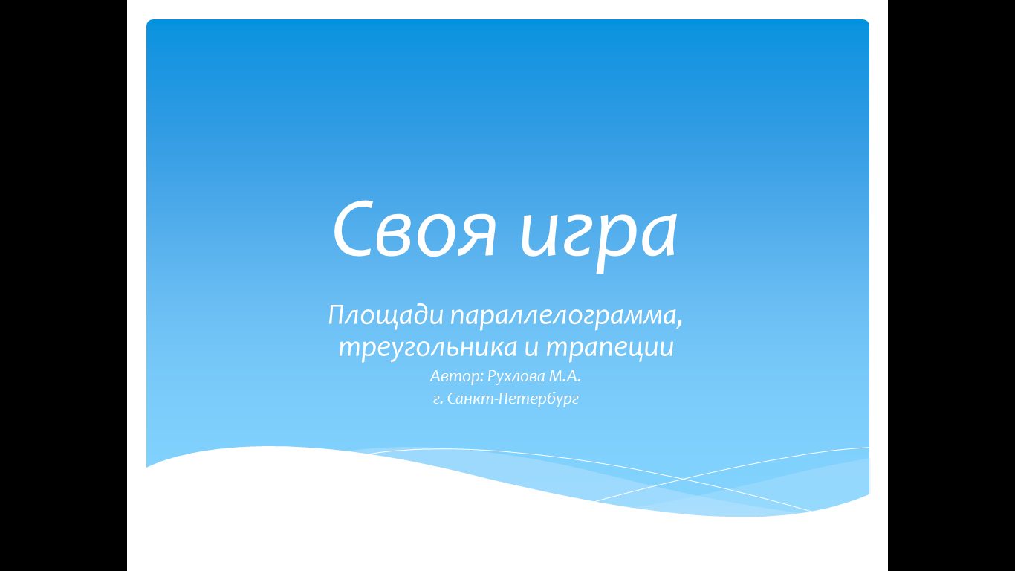

Познакомить учащихся с правилами игры:

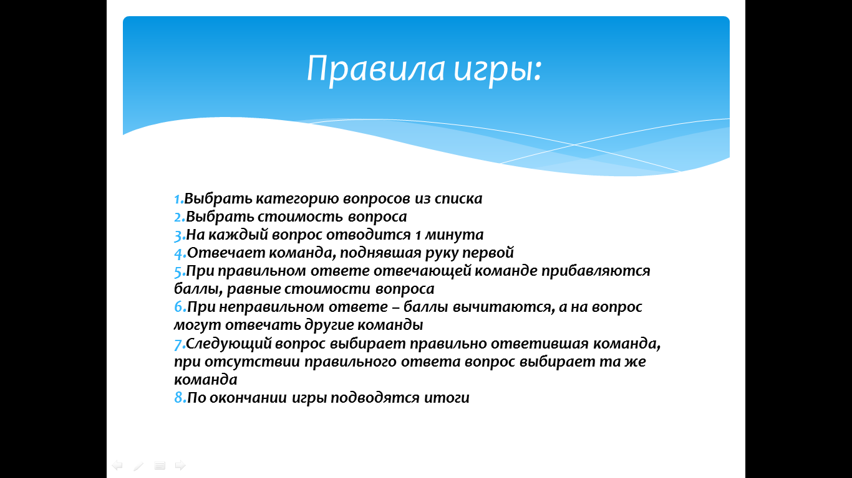

Провести игру:

**Первый раунд:**

Представитель из первой команды указывает категорию и «стоимость» вопроса. По щелчку мыши учителем на указанную ячейку совершается переход по гиперссылке, и на экран выводится выбранный вопрос. После правильного ответа по щелчку мыши на управляющую стрелку, осуществляется возврат к основному слайду и выбор вопросов продолжается.

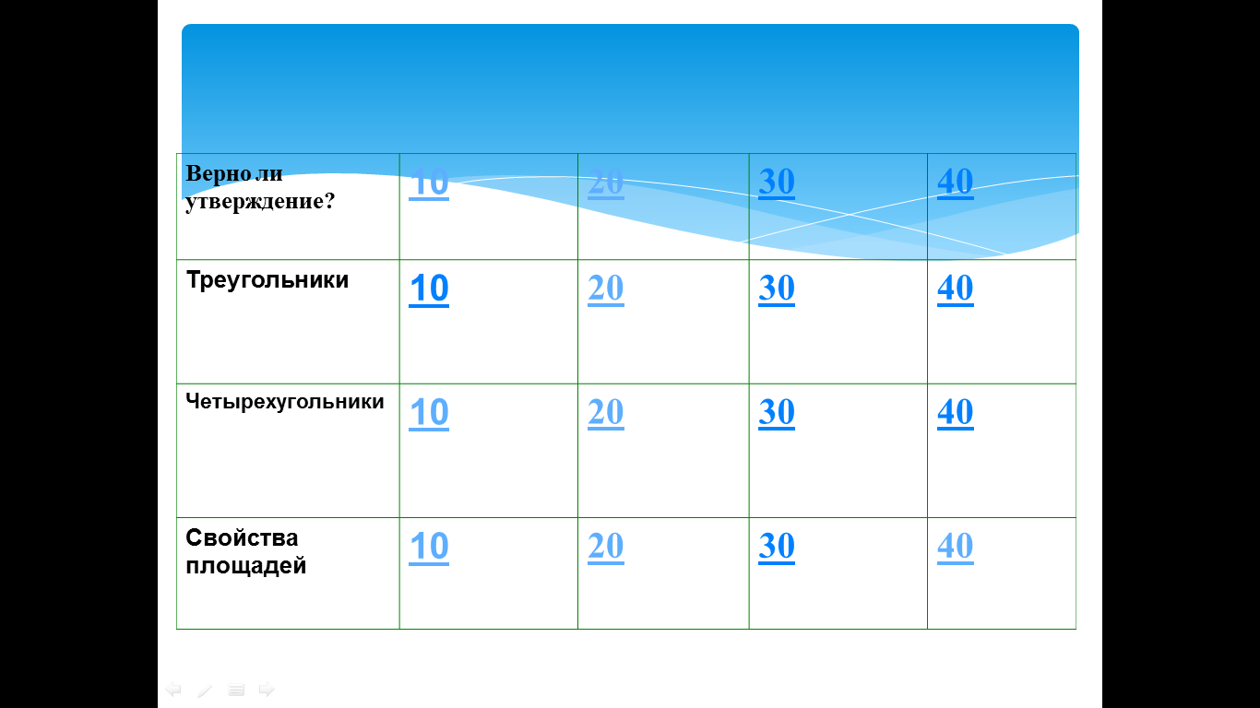

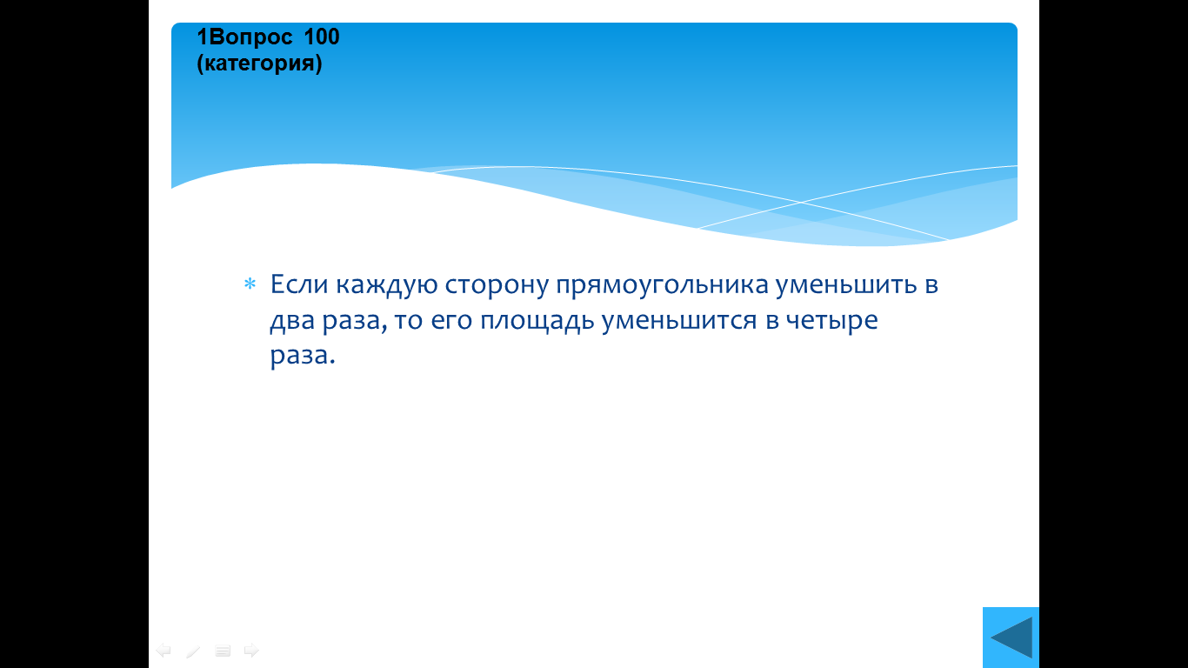 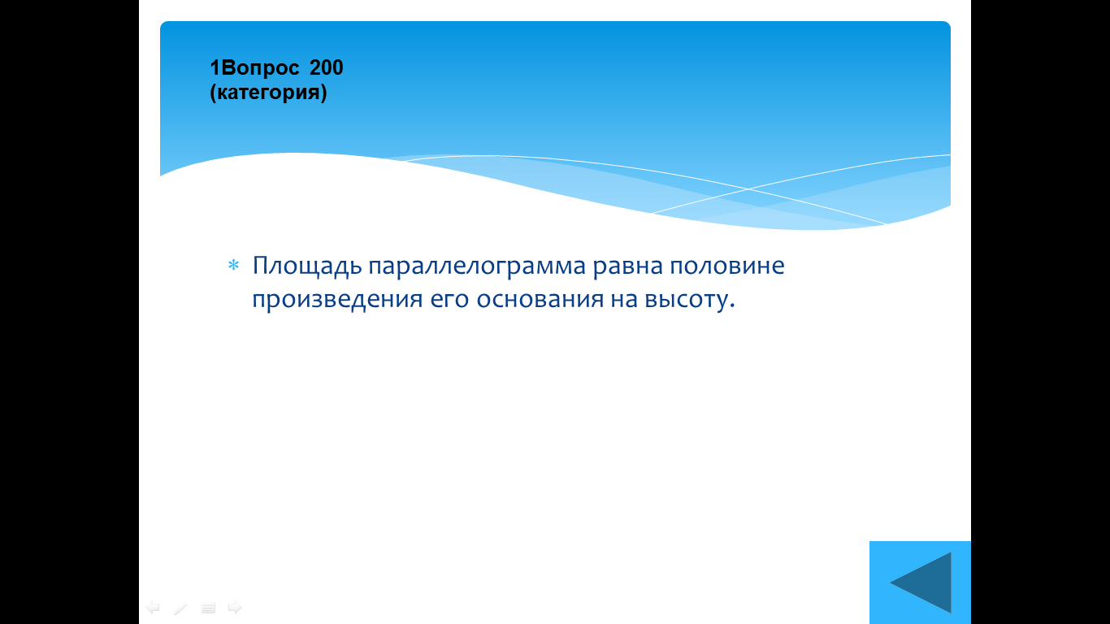 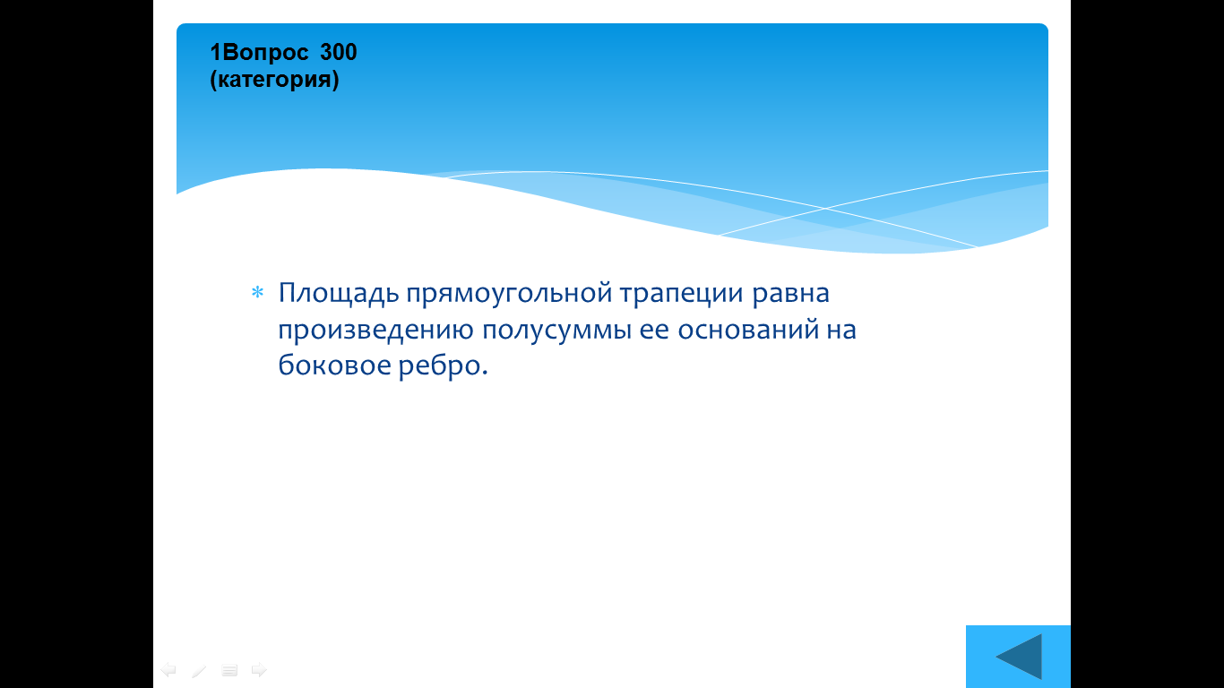

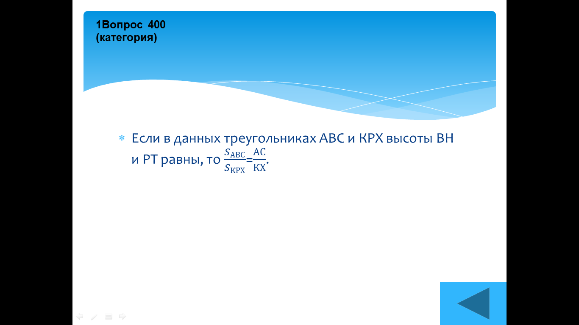 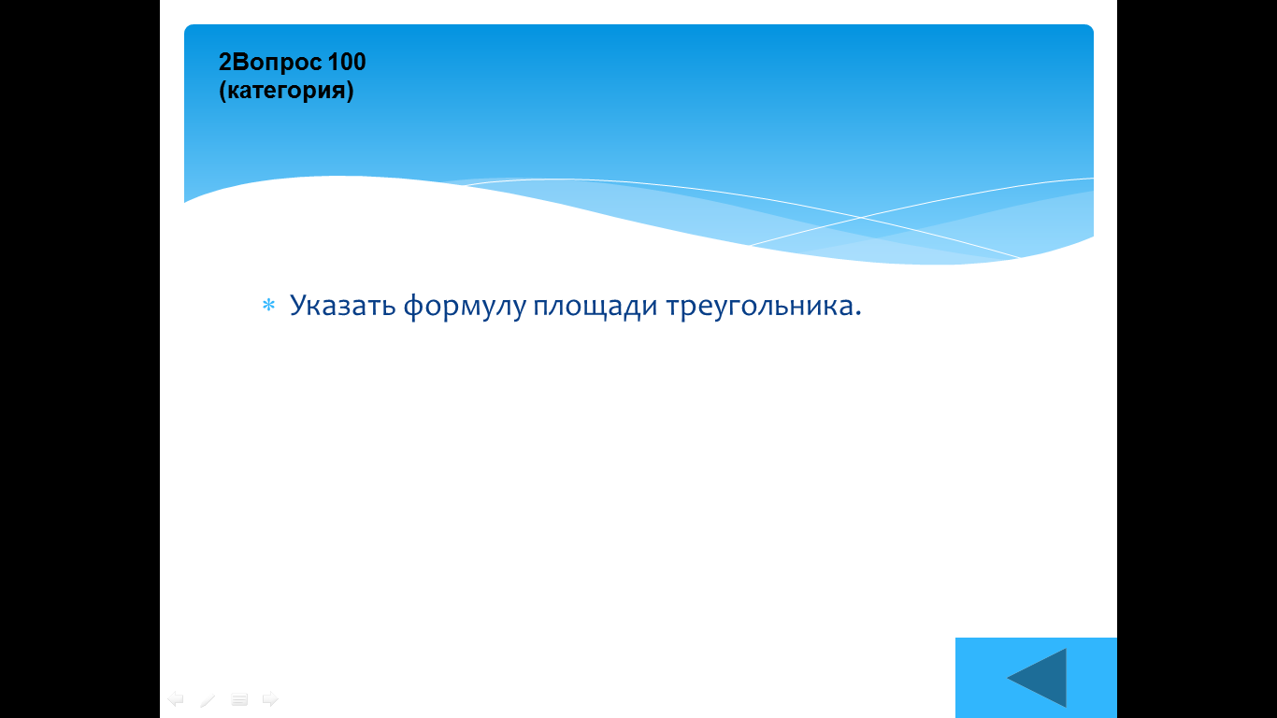 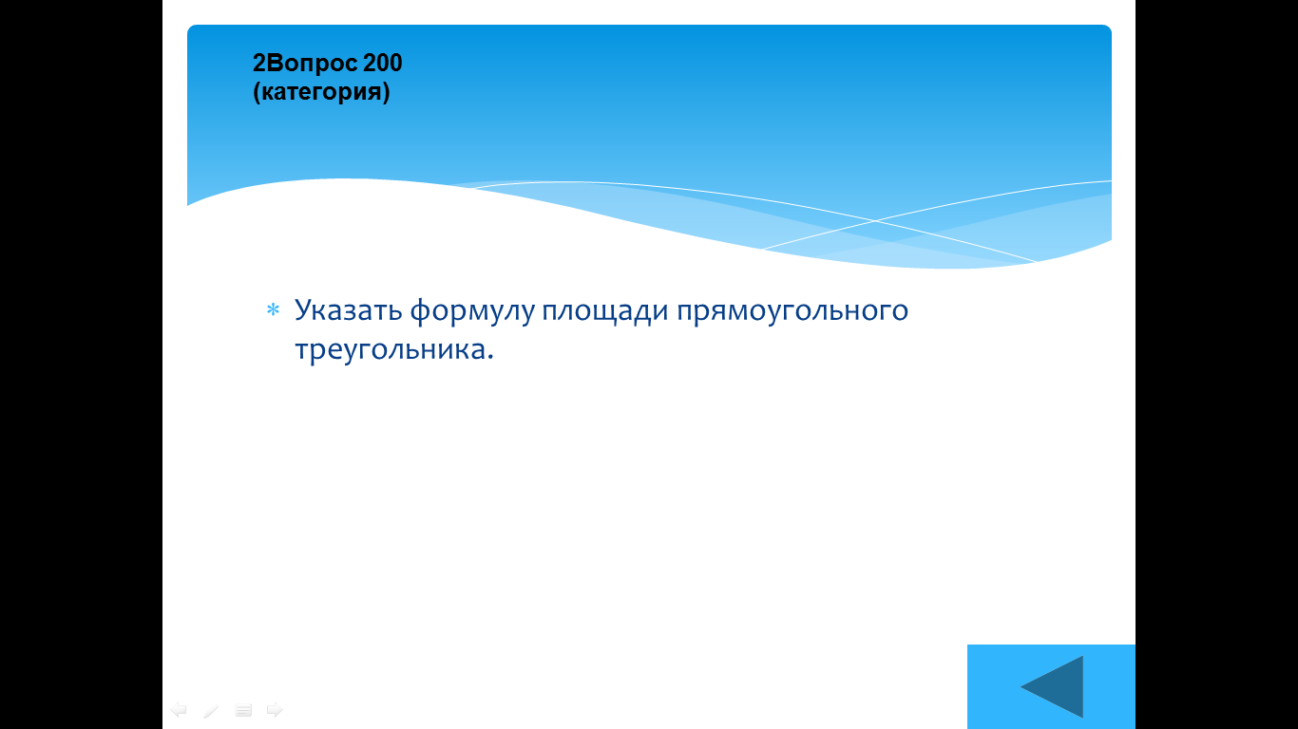

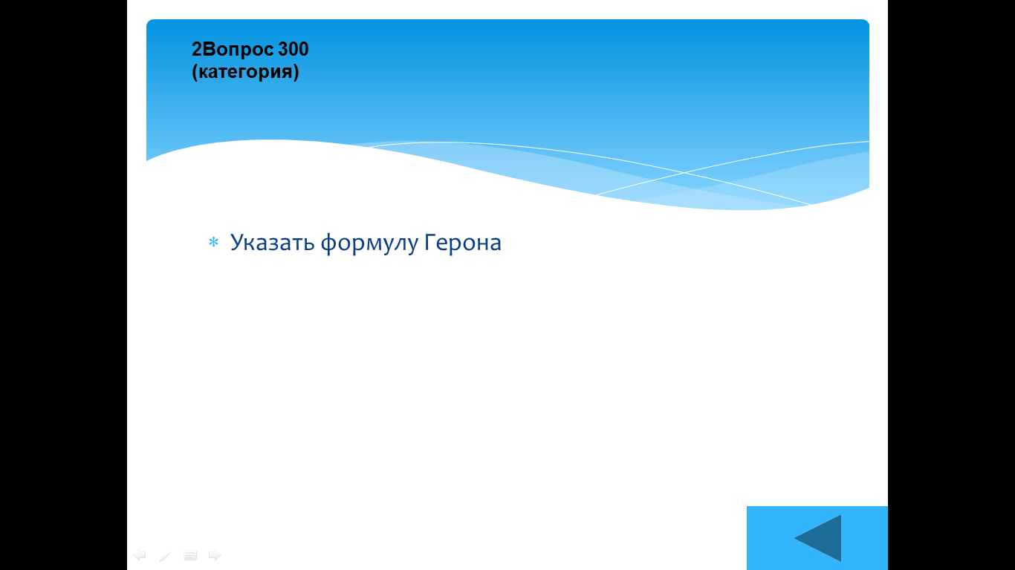 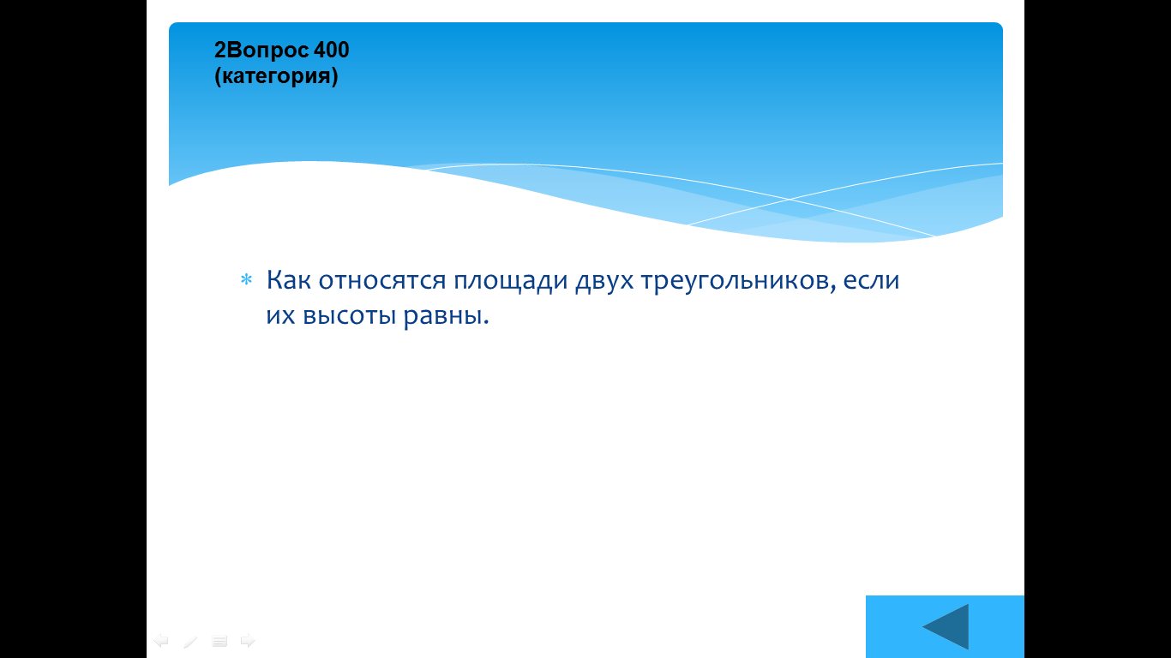 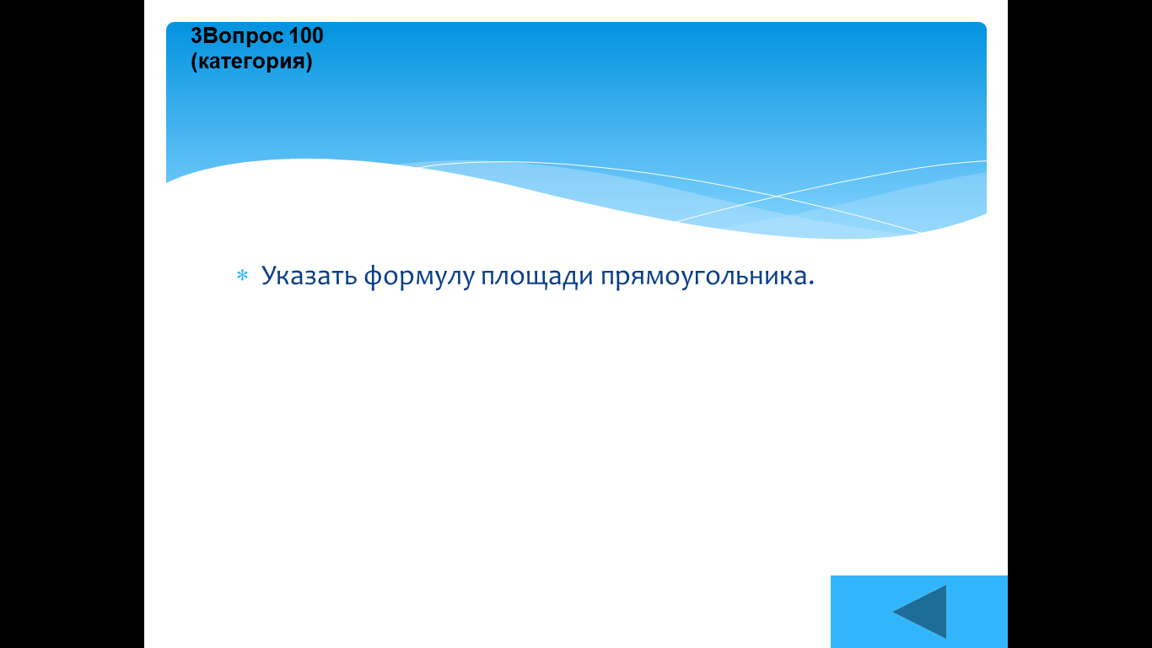

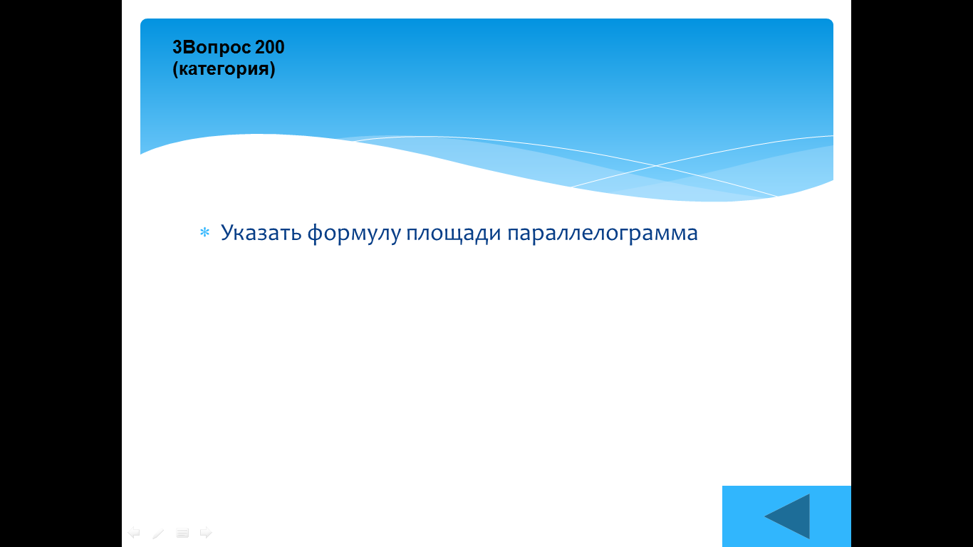 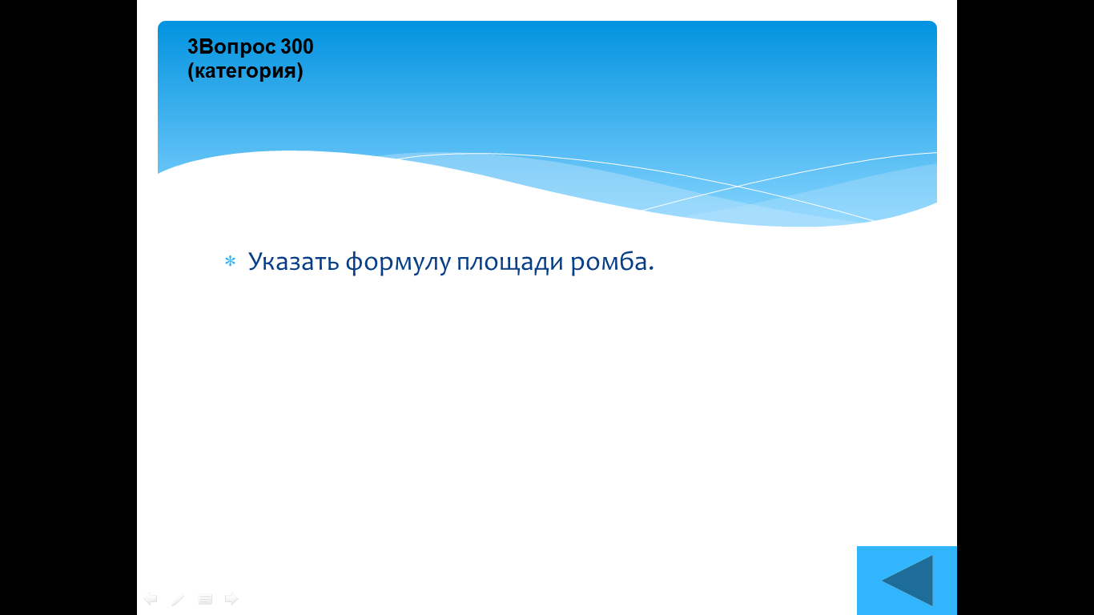 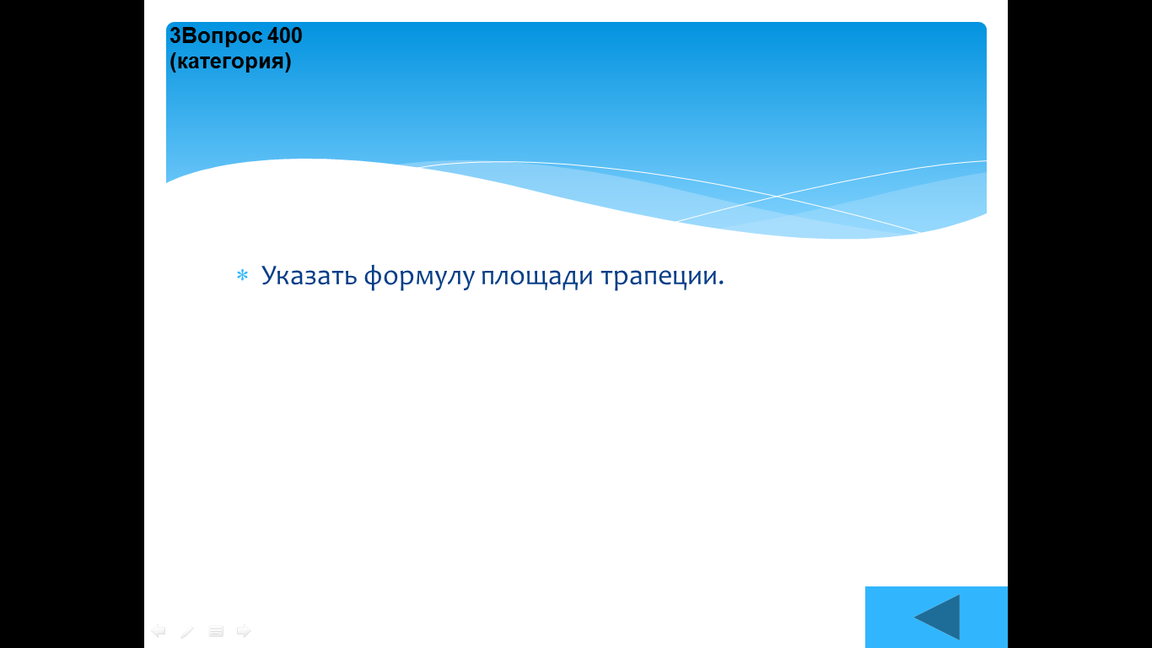

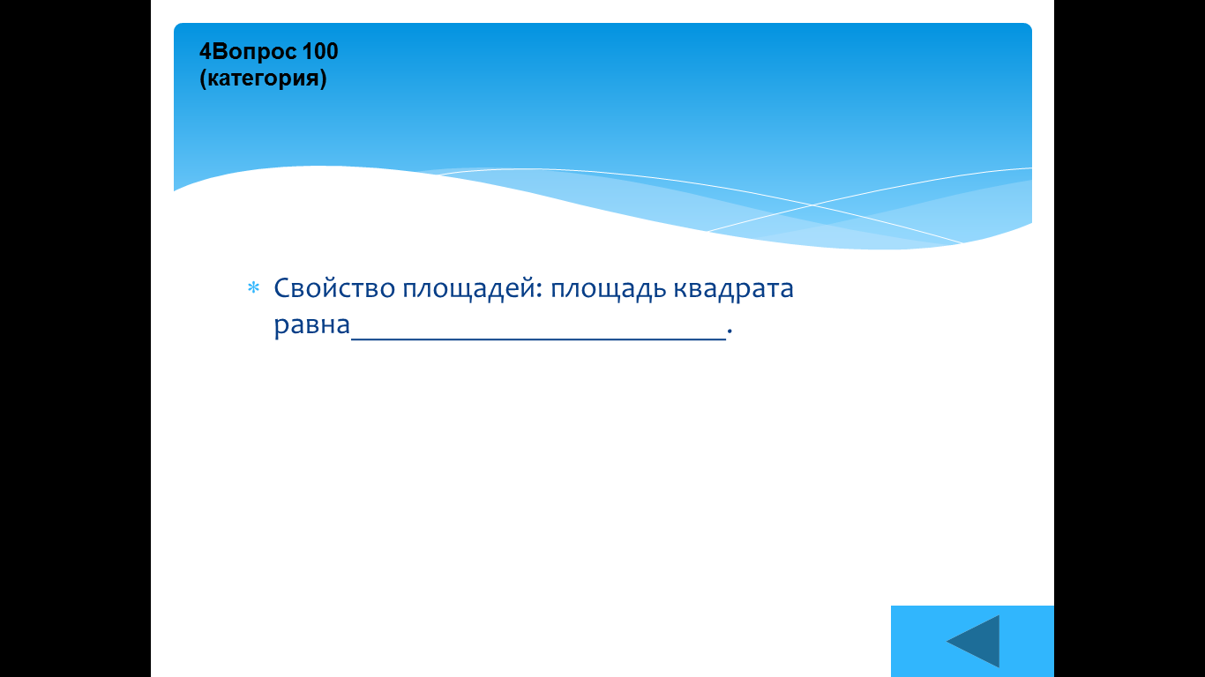 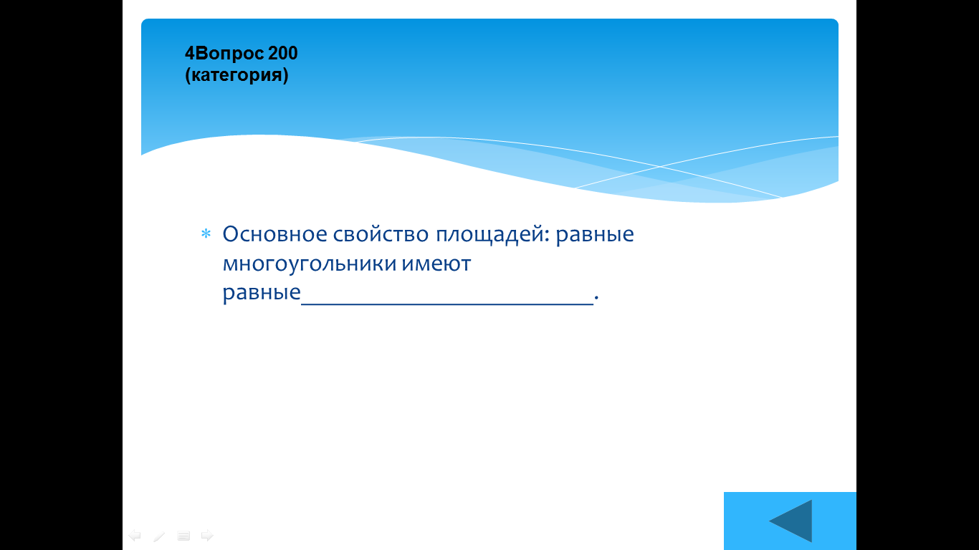 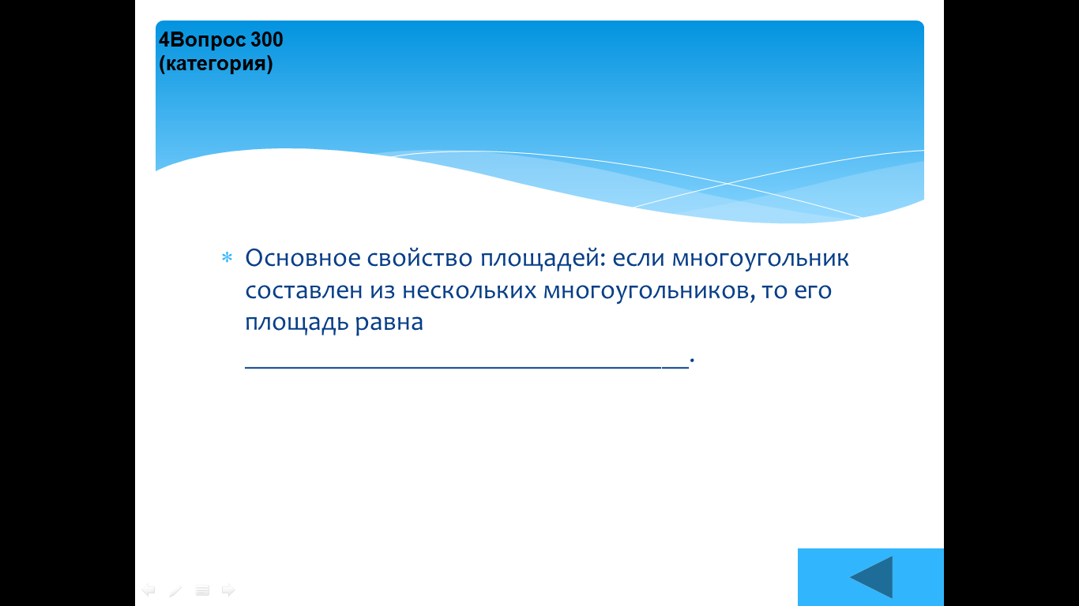

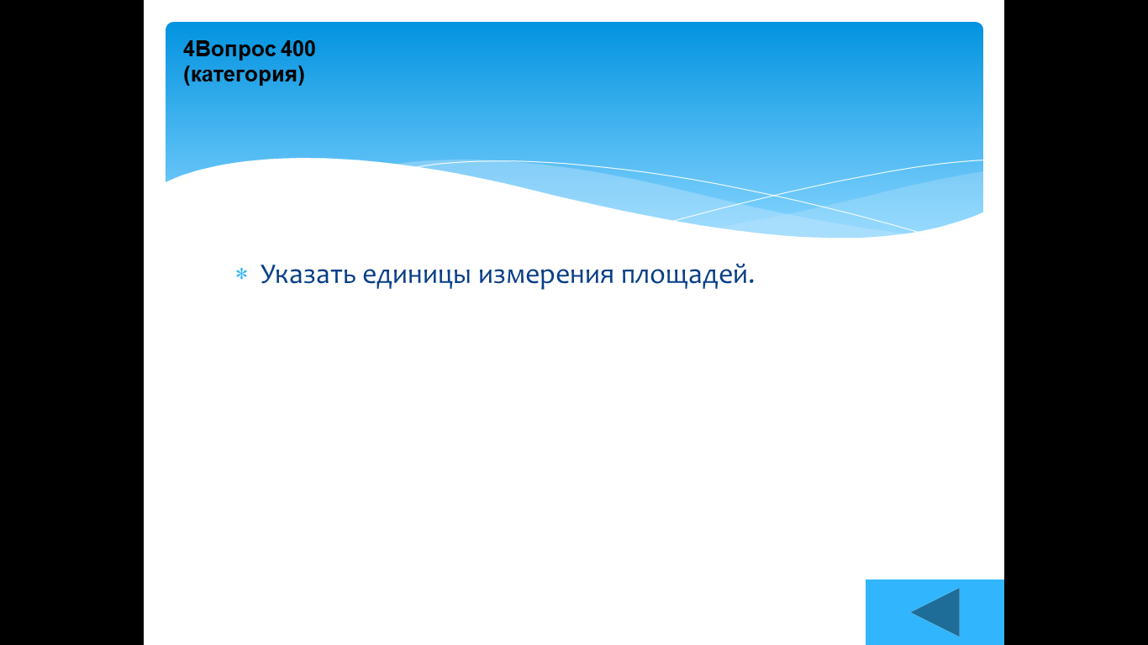

**Проведение физкультминутки**

II раунд

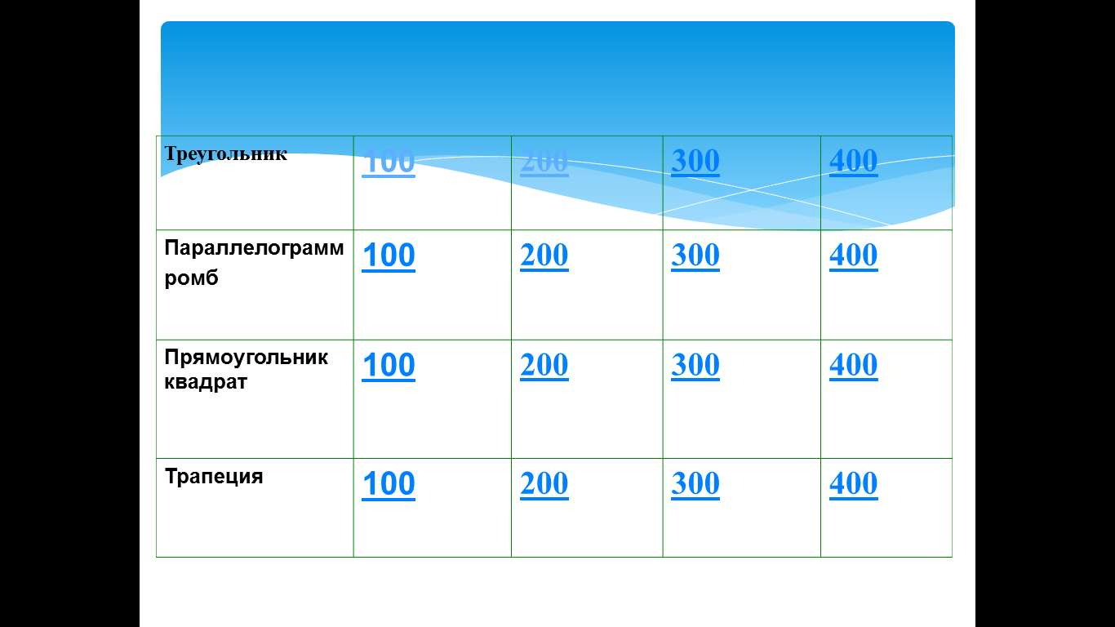

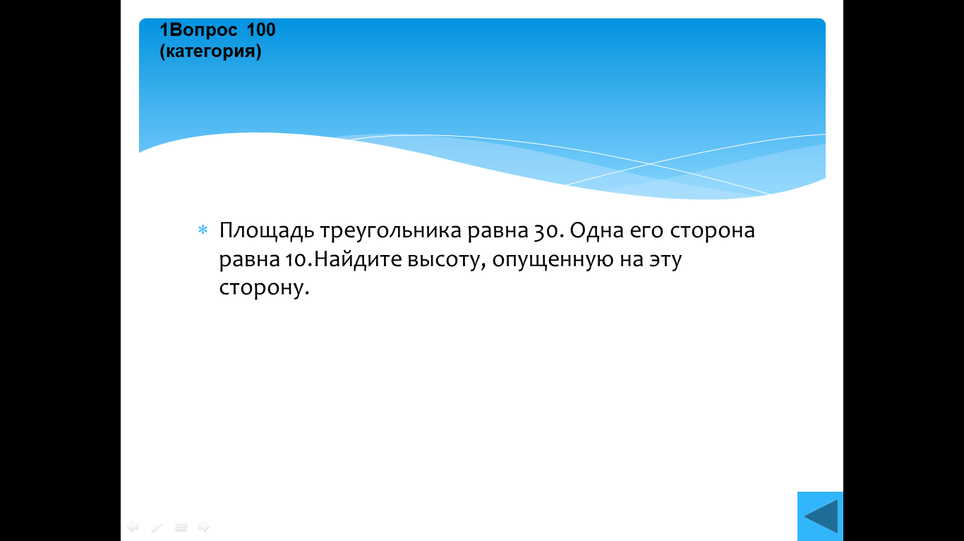 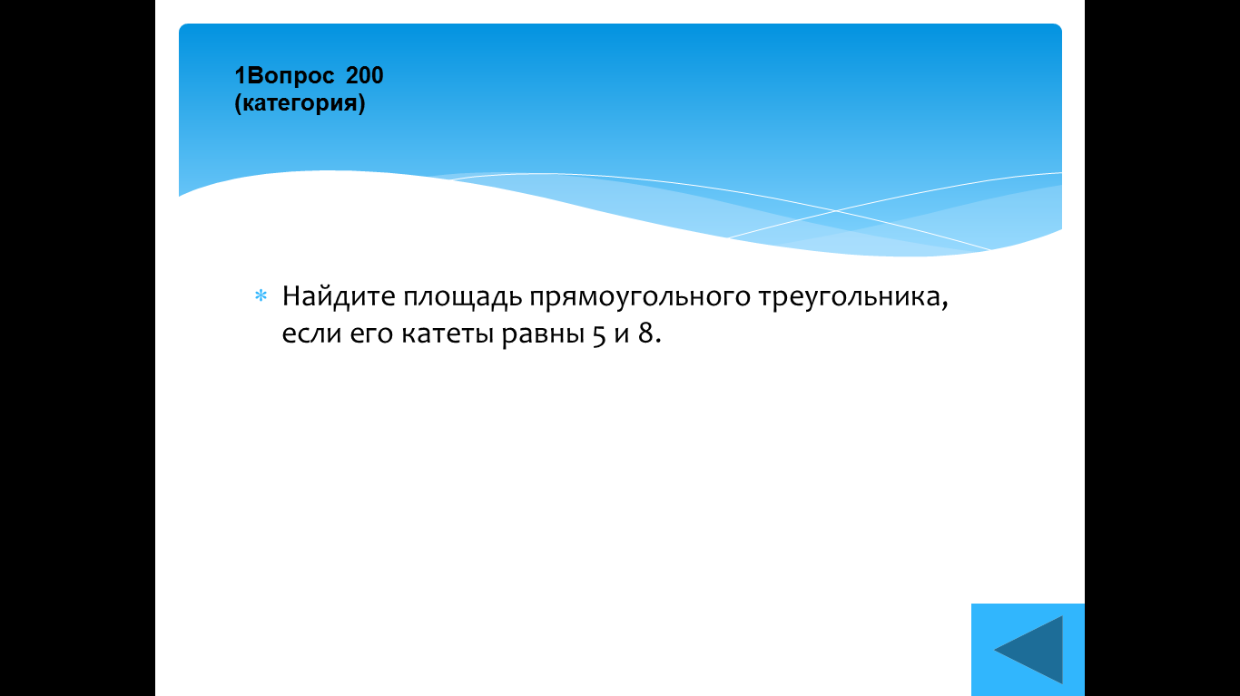 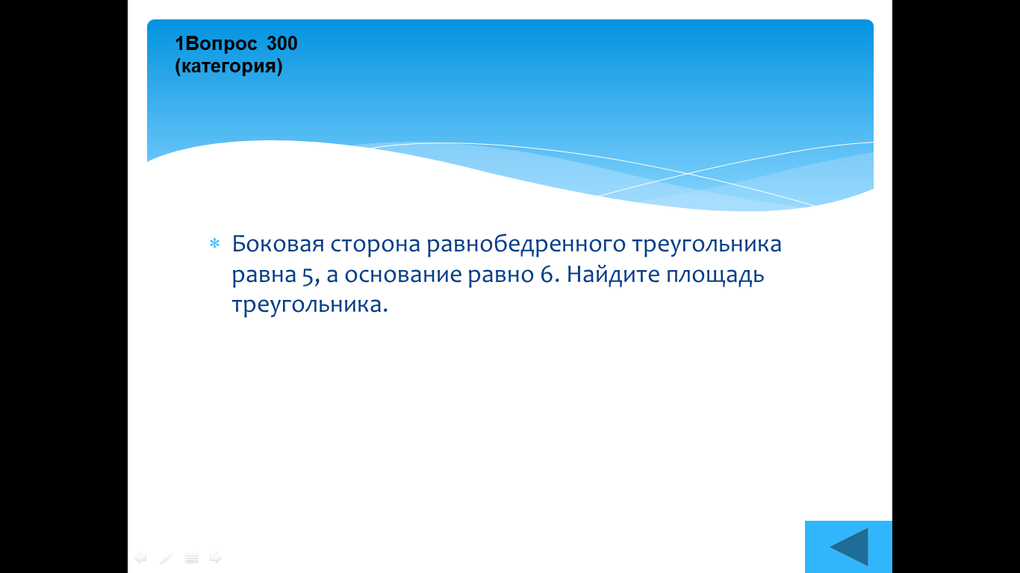 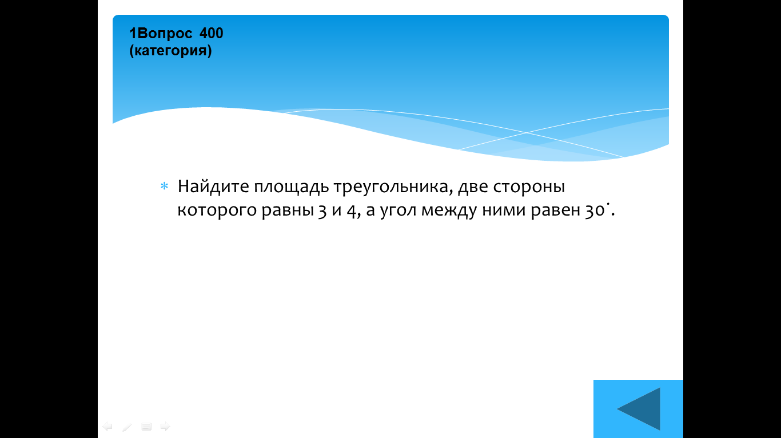 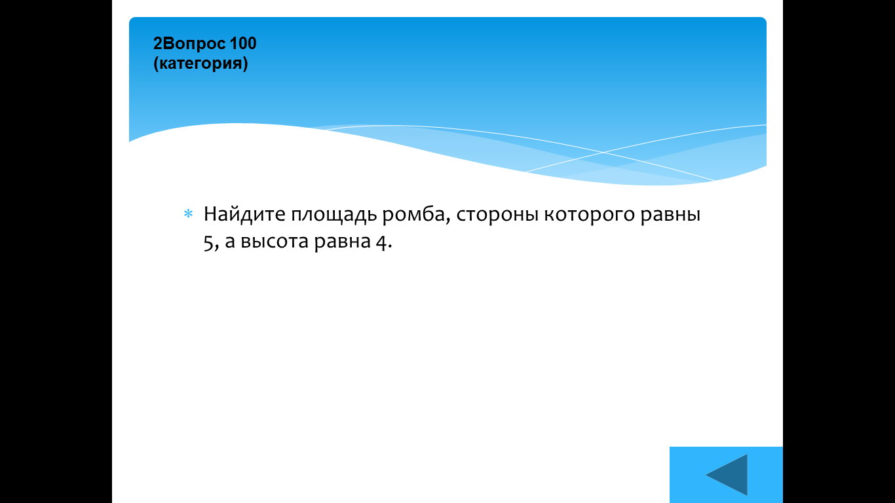 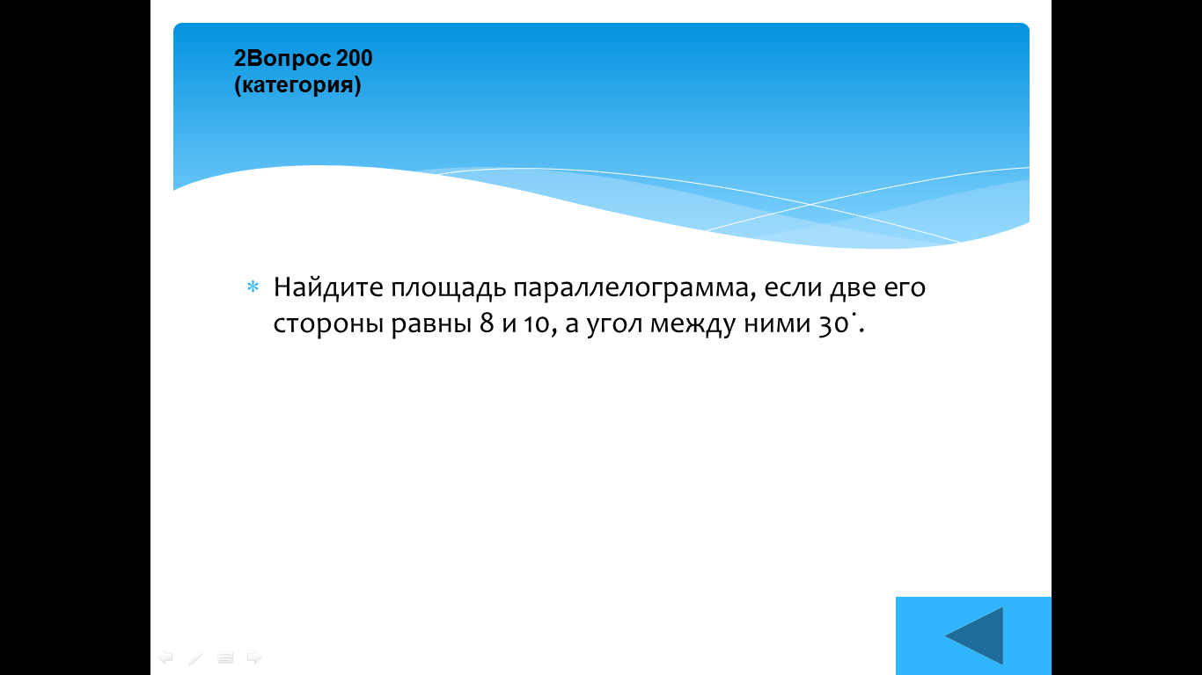

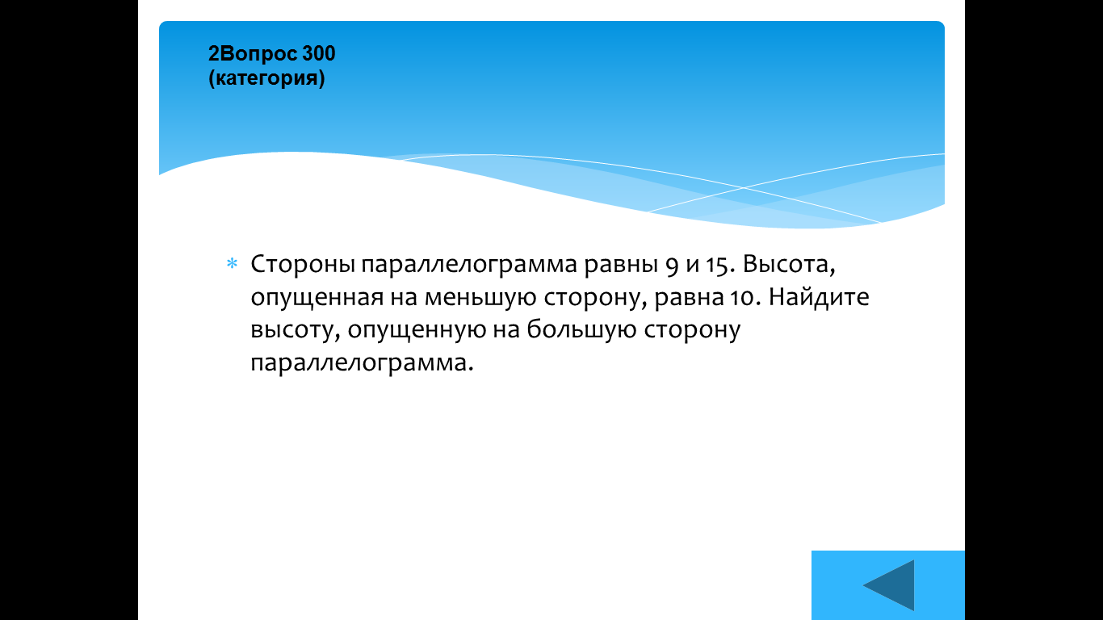 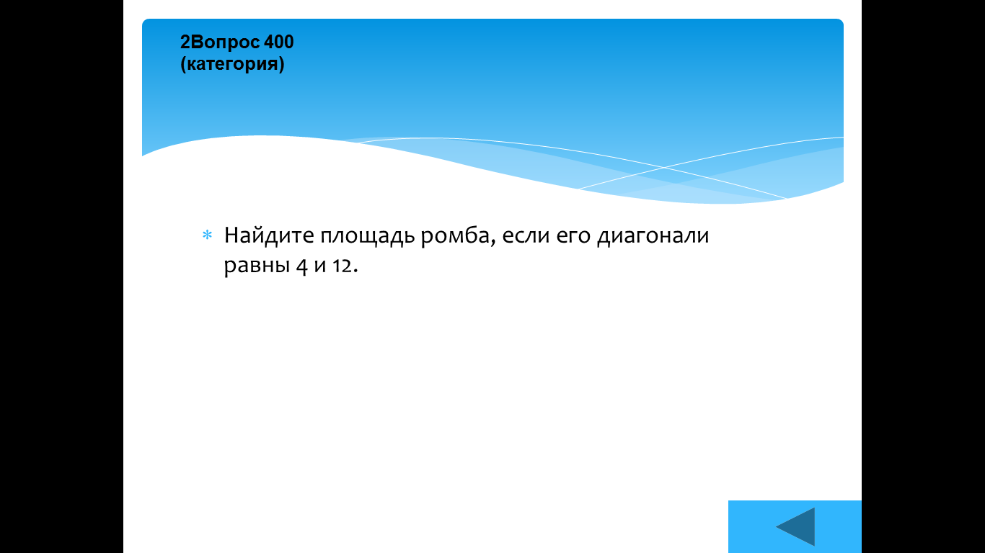 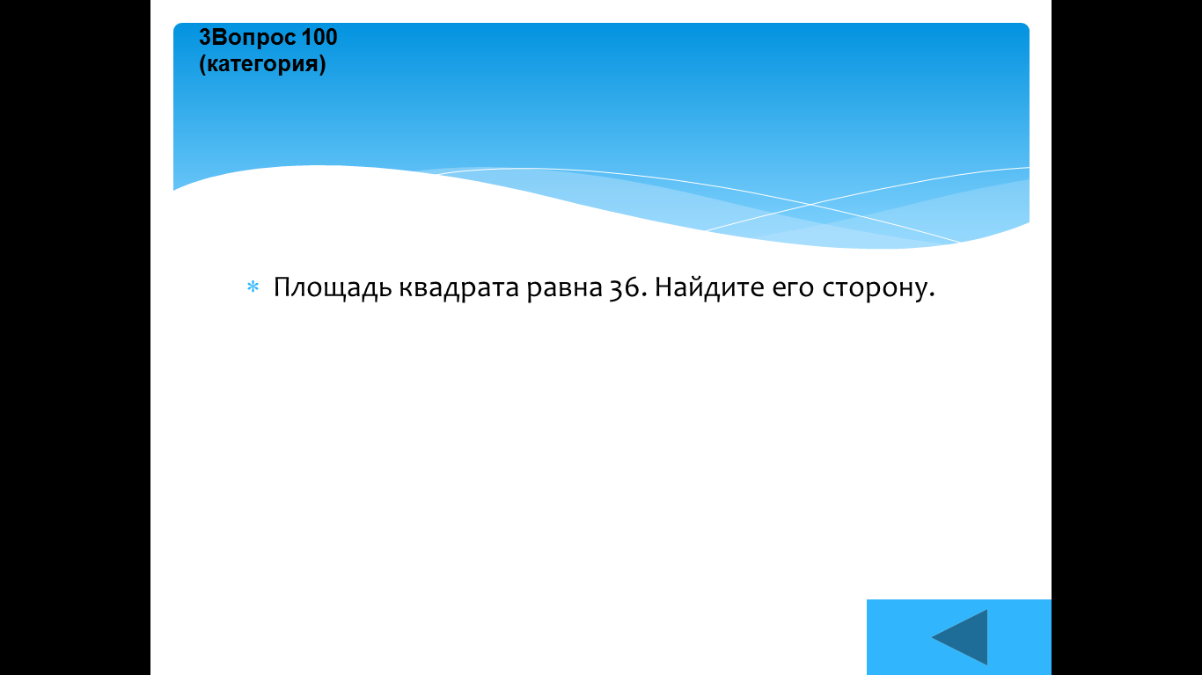 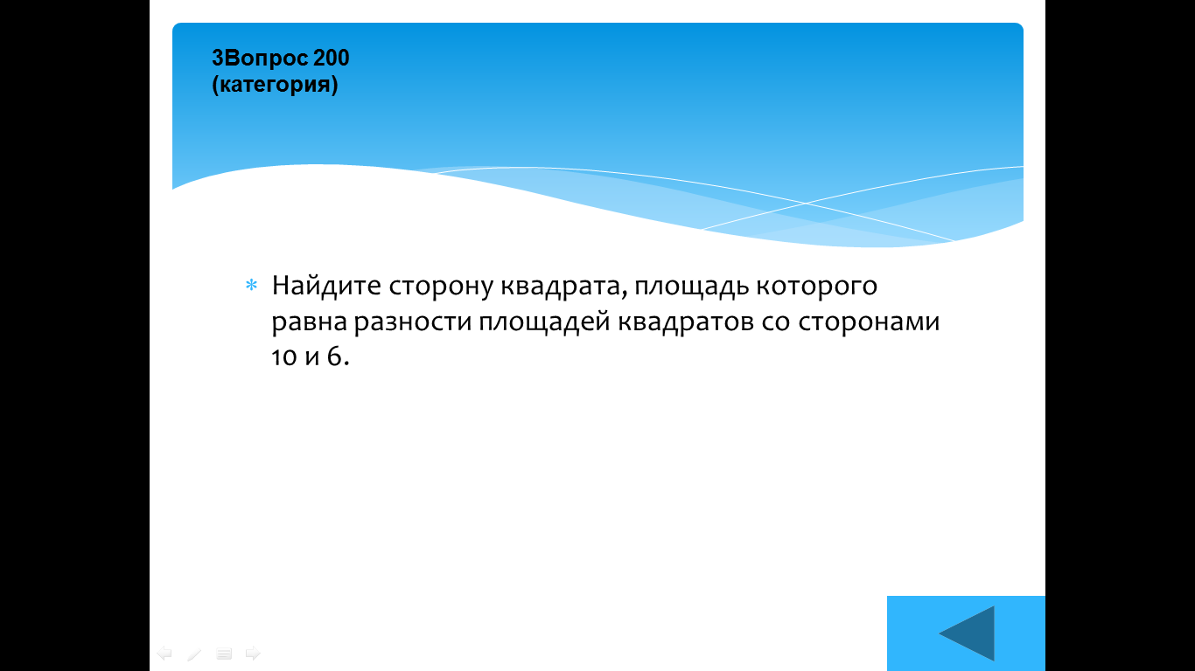 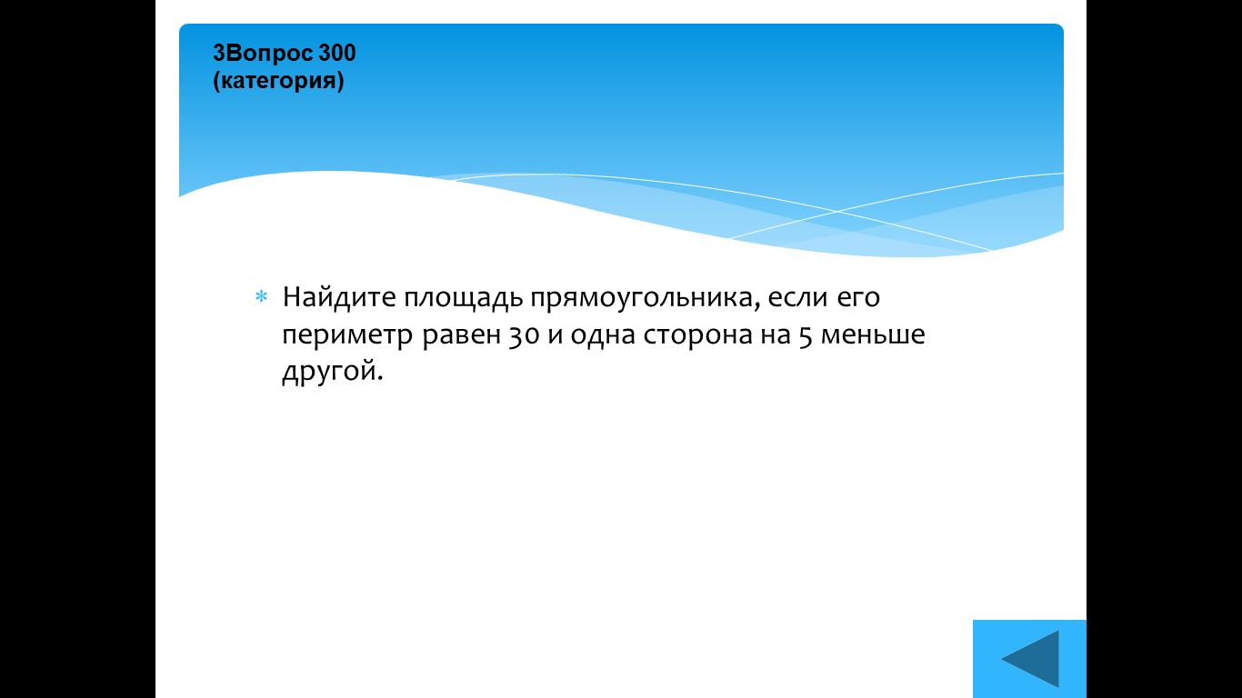 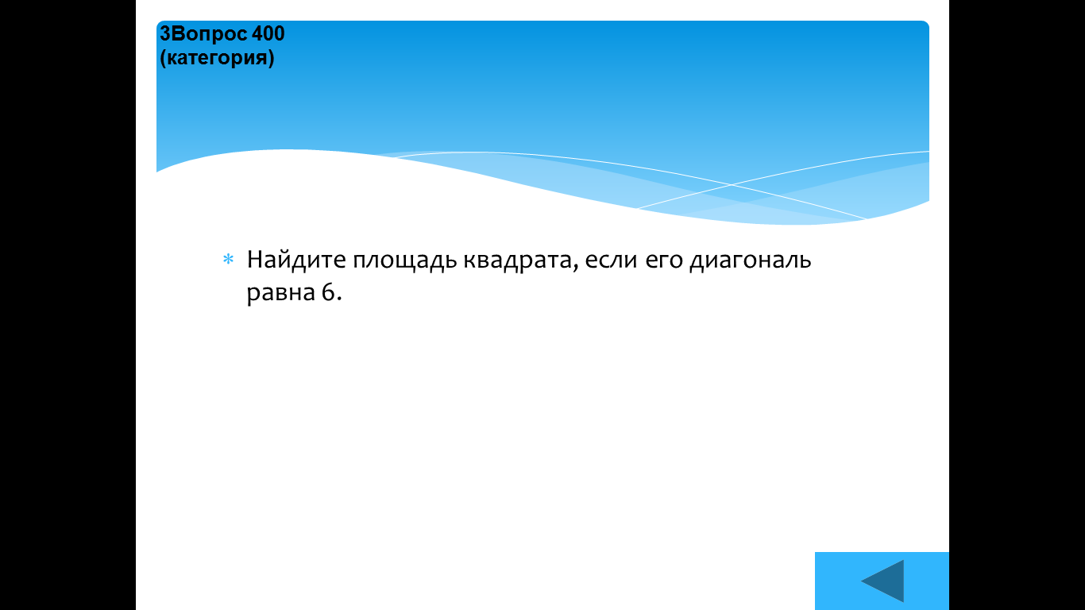

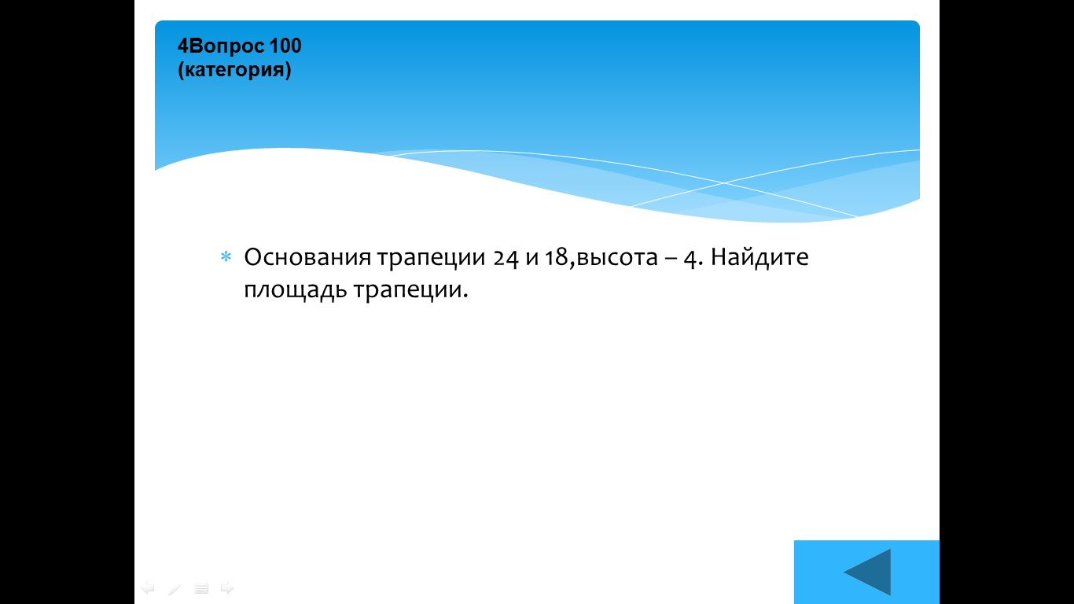 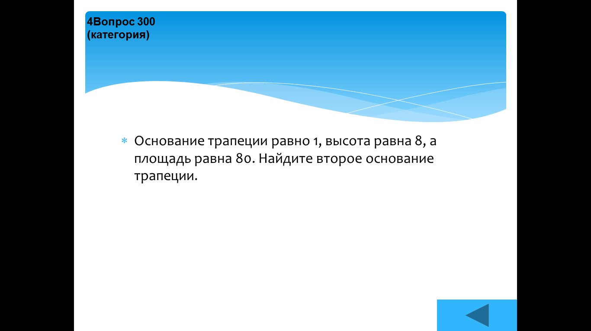

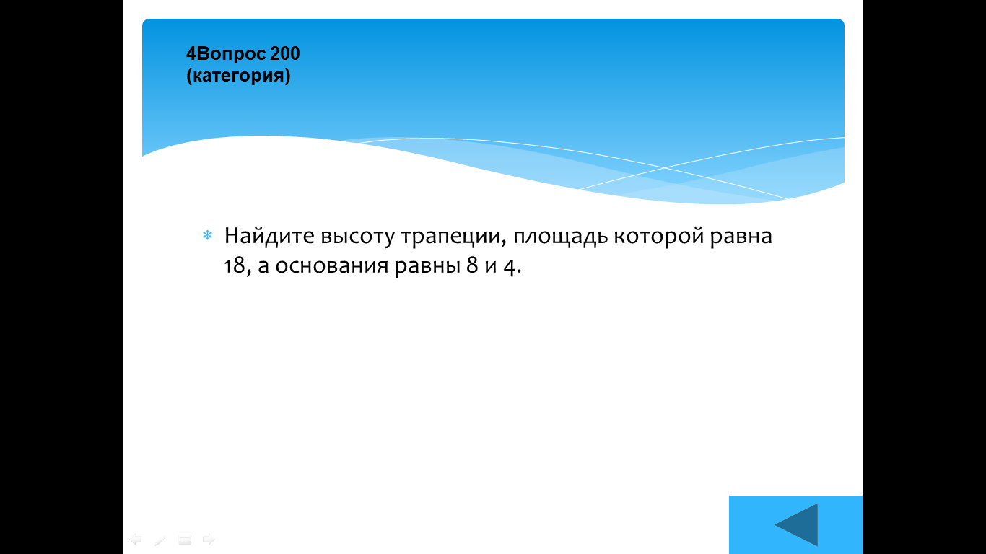 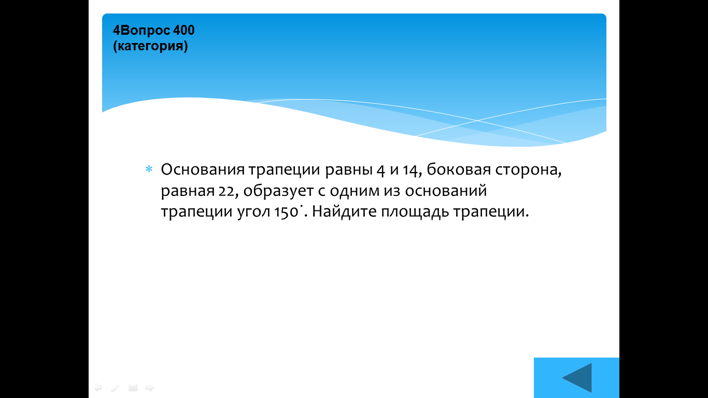

Ответы:

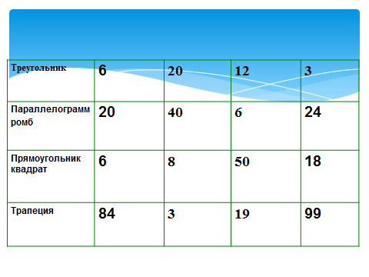

**3.Подведение итогов**.

Победителям игры достается «суперприз» : всем участникам этой команды поставить отметку «5».

В остальных командах ребята могут самостоятельно оценить себя и своих ребят, выделить тех, кто принес больше баллов своей команде.

**Рефлексия.**

У каждого из ребят на столе карточки (зеленая, желтая, красная). Уходя из класса, прикрепите на доску одну из них.

Карточка зеленого цвета означает: «Я удовлетворен уроком, урок был полезен для меня, я много, с пользой и хорошо работал на уроке и получил заслуженную оценку, я понимал все, о чем говорилось и что делалось на уроке»

Карточка желтого цвета обозначает: «Урок был интересный, я принимал в нем активное участие, урок был в определенной степени полезен для меня, я отвечал с места, я сумел выполнить ряд заданий, мне было на уроке достаточно комфортно».

Карточка красного цвета обозначает: «Пользы от урока я получил мало, я не очень понимал, о чем идет речь, мне это не очень нужно, мне это не интересно, к ответам на уроке я был не готов»

**4.Домашнее задание.** №502,№515(а),№518(а)